ITEM | VEREIST
Potlood
Gum
puntenslijper
kleurpotloden
Schaar
Pen
etui
tas
Een totempaal is een houten standbeeld, zoals dat door sommige indianenstammen van de Noordwestkust werd gemaakt. Een totempaal kan gezien worden als heiligdom. Het woord totempaal is afgeleid van (o)doodem, een Ojibwewoord dat zoveel betekent als 'familie-teken', dieren die hun naam aan een clan gaven

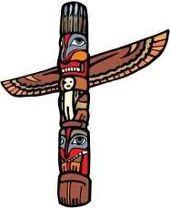

 | Inzet en werkhouding | Gedrag en de ander | verwerking | Resultaat en presentatie
Starter groeier bloeier
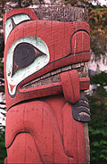
http://www.dragoart.com/tuts/2113/1/1/how-to-draw-a-totem-pole.htm
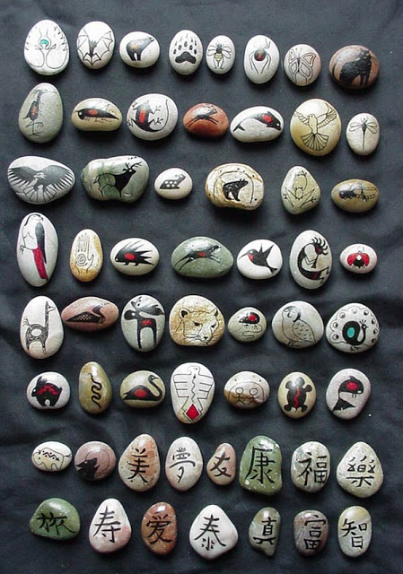

Een totem is een natuurlijk of bovennatuurlijk voorwerp, wezen of dier dat persoonlijke symbolische betekenis voor een individu heeft en met wiens fenomenen en energie men zich sterk verbonden voelt.
Het woord totem is van inheemse Amerikaanse oorsprong; het woord is afgeleid van het Algonkische woord odoodem, dat 'familie-teken' betekent.
Volg de aanwijzingen bij de internetlink op deze pagina en teken je eigen totempaalontwerp. Als je wilt kun je je eigen totem-onderzoek doen: zoek via hetinternet op welk totemdier het best bij jou past OF gebruik je fantasie!

